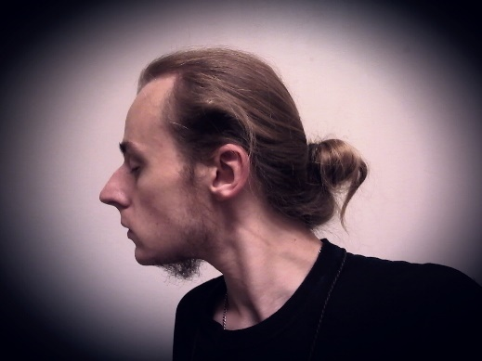

Пётр Иевлев
  - Студент, переводчик, Фрилансер
ФИО: Иевлев Пётр Дмитриевич
Возраст: 24 года
Дата рождения: 01.07.1992
Пол: мужской
Адрес: ул. Пурдэ 27, Тарту, Эстония
Электронная почта: GKRaite@gmail.com
Телефон: +372 56148183
Образование: высшее (бакалавр)
Родной язык: русский
Иностранные языки: польский (C1), английский (C1), латышский (B2), эстонский (B2), испанский (B1), японский (A2).

КОРОТКО О СЕБЕ
Студент-магистр из Латвии, живущий в Эстонии. Филолог, полиглот, книгочея. Владею русским (родной язык), английским, польским, латышским и эстонским языками. Также знаю испанский.
В настоящий момент я работаю переводчиком в Skrivanek Baltic и на tekstiabi.ee. Основные направления переводов: с эстонского, польского, латышского и английского языка на русский. Кроме того, не брезгую разовыми проектами от других физических и юридических лиц.
У меня хороший опыт в таких областях как переводы, копирайтинг и журналистика. Это и профессиональный опыт (компания OrienTrade, газета "Вести", Skrivanek, tekstiabi.ee), и непрофессиональный (фриланс-копирайтинг, личные литературные переводы, переводы в рамках учёбы в университете, работа волонтером в некоторых журналах, редакция своего собственного любительского журнала и так далее). Если суммировать, то мой опыт составляет примерно 5 или 6 лет.

Жизненный путь

Образование
Начальное  - Начальная школа Золитуде – с 2000 по 2004 г. | Среднее  - Золитудская гимназия – с 2004 по 2006 г.  - Рижская средняя школа номер 53 – с 2006 по 2010

Высшее
- Латвийский университет – с 2010 по 2014. Специализация: бакалавриат славянской филологии, учился на модуле публицистики, критики и лингвистики.
- Тартуский университет – с 2014, учусь в настоящий момент. Специализация: магистратура славянской филологии, кроме того учился на модуле японского языка и культуры

Дополнительные курсы
- Университет Марии-Кюри Склодовской в Люблине. Курсы польского языка и культуры, летняя школа, 2014 год, весь июль.

опыт работы
- Журналист в латвийской газете «Вести» с февраля 2014. Формально работаю там и по настоящее время, поскольку трудовой договор в силе. Фактически прекратил работу с переездом из Риги в Тарту и со сменой руководства редакции. В основном писал статьи, репортажи, делал фотографии и брал интервью.
- Интервьюер, проводил социологическое исследование и опрос по эстонским школам. Тематика исследования: проблема сексуального насилия среди подростков. Организаторы исследования: Тартуский университет и Министерство Юстиции Эстонской Республики. С сентября по октябрь 2015 г.
- Переводчик в компании OrienTrade, основные направления: эстонско-латышский и русско-латышский переводы, тематика: косметическая продукция. С мая по август 2016.
- Переводчик в интернет-бюро tekstiabi.ee, основные направления: перевод с эстонского, польского, латышского и английского на русский. В отдельных случаях русско-польский, эстонско-польский, русско-английский, латышско-польский, латышско-английский, англо-польский, испано-английский и испано-русский переводы. С сентября 2016 по настоящее время.
- Переводчик в Skrivanek Baltic, основные направления перевода: эстонско-русский и польско-русский. С октября 2016 по настоящее время.

фриланс
Занимаюсь фрилансом с июня 2011 года. Начинал как рерайтер, потом перешел на полноценный копирайтинг и создание контента. Часто работа сочетала элементы перевода и копирайтинга (например, в заданиях и проектах, связанных с компьютерными играми нередко нужно было переводить тексты с зарубежных веб-сайтов с английского или писать статьи на основе англоязычных источников). В настоящий момент занимаюсь проектом по созданию веб-сайта, посвященного китайскому языку и культуре и заполняю его контентом. За пять лет тематика была самой разнообразной. Реклама, компьютерные игры, технические тексты, мобильные гаджеты, садоводство, садовые стили, туризм, языки, культура и т.д.
Основные площадки для работы: fl.ru и freelansim.ru. Также осваиваю сейчас proz.com, translatorscafe.com, upwork и freelancer.com
В настоящий момент наиболее предпочтительные способы оплаты: PayPal или же переводы на счет интернет-банка. Допускаю также WebMoney.

Другое
- Редактирование и работа над интернет-журналом AnimeShiro Magazine, тематика: аниме, манга и японская культура.
- Написание статей для Пришкольной Газеты в Латвии (в настоящее время называется Young.lv). Основная тематика у моих статей: история.
- Польско-русские поэтические переводы для конкурса в Латвийском университете. Стихотворение Адама Мицкевича «Друзья».
- Эстонско-русский перевод отдельных глав романа Андруса Кивиряхка «У ворот ада» в рамках спецкурса по художественному переводу в Тартуском университете.
- Англо-испанский перевод отдельных коротких информационных сообщений на веб-сайте.

личное
Регулярно пишу рассказы и стихи на трех языках (русский, польский и английский). Также делаю личные художественные переводы стихотворений и рассказов. Из недавних работ можно вспомнить вольные переводы стихотворений Джузеппе Унгаретти с итальянского на русский.

интересы
Японская и китайская литература, фехтование, кендо, иностранные языки, фотография, китайский и японский язык, сетевая литература, фантастика, фэнтези, комиксы, аниме, манга, ролевые игры, походы и пеший туризм.

